Исследование наностержней оксида цинка методом фотолюминесценции для оптимизации характеристик чувствительного элемента ПАВ сенсора CO.
Д.Г. Несветаев, Н.В. Лянгузов, А.Л. Николаев, Е.М. Кайдашев
НИИ механики и прикладной математики им. Воровича И.И. Южного федерального университета, 344090, г. Ростов-на-Дону, пр. Стачки 200/1 корп. 1, Россия
Введение
В работе [1] авторами была показана возможность конструирования пассивных датчиков на поверхностных акустических волнах(ПАВ) для определения параметров газовых сред на основе линии задержки из двух однонаправленных встречно-штыревых преобразователей (ВШП), один из которых нагружен на активное сопротивление решетки из наностержней оксида цинка. Зависимость коэффициента отражения ПАВ от величины сопротивления нагрузки, подключаемой к отражательному ВШП, можно использовать для определения малых концентраций газов, например, моноокиси углерода, если в качестве нагрузки использовать сопротивления наноструктуры из полупроводниковых наностержней оксида цинка. Авторами работы [2] были исследованы спектры катодолюминесценции наностержней оксида цинка в видимой и УФ областях спектра. Полученные при различной температуре наностержни имели различную интенсивность широкой полосы в зелёной-жёлтой области спектра катодолюминесценции, связанной с кислородными дефектами в ZnO. Хемосорбция , и существенно зависит от температуры. При низких температурах в основном имеет место хемосорбция . При высокой температуре, начинается хемосорбция , в то время как исчезает. Авторами показано, что с ростом кислородных вакансий чувствительность сенсора к CO сильно возрастает.
Описание конструкции
Нами была разработана новая конструкция параллельно соединенных наностержней оксида цинка, общее сопротивление которых может изменяться за счет изменения площади верхнего электрода. Чувствительные элементы создавались в несколько этапов и в конечном варианте представляли собой структуру, схематически показанную на рис. 1. Слева показан вид сверху, справа показан вид сбоку. Для создания чувствительных элементов сенсоров CO на ПАВ использовался метод импульсного лазерного напыления на всех этапах. Для испарения оксида цинка использовался KrF лазер CL7100. Длина волны лазера составляла 248 нм, длительность импульса -20 нс, энергия импульса 300 мДж, частота следования импульсов-10 Гц.. Лазерное излучение через сапфировое окно фокусируется на поверхность вращающейся мишени оксида цинка, расположенной внутри вакуумной камеры VCL103. Вакуумная камера откачивается форвакуумным и турбомолекулярным насосами до давления 10⁻⁵ мБар. Напыление проводили на подложку a-Al₂O₃ .После откачивания воздуха из камеры до давления 2×10⁻⁴ мБар и непосредственно перед напылением напылением подложка разогревалась до температуры 670 °C и оставалась при этой температуре в течение всего напыления. Подслой напылялся за 10000 импульсов при частоте следования импульсов 10 Гц и расстоянии мишень подложка 70 мм при давлении кислорода 2×10⁻² мБар. После чего на поверхность пленки напылялась тонкая пленка золота с эквивалентной толщиной 1-2 нм, используемая в методе импульсного лазерного напыления наностержней оксида цинка при высоком давлении аргона в качестве катализатора.
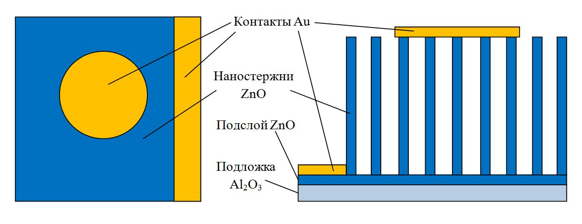
Рис. 1. Схематическое изображение чувствительного элемента линии задержки на ПАВ. Слева показан вид сверху, справа показан вид сбоку.

Напыление проводилось при тех же параметрах эксимерного лазера за 150 импульсов при давлении аргона 70 Па и расстоянии мишень подложка 35 мм. Процесс напыления катализатора проводился при комнатной температуре. После нанесения на поверхность пленки ZnO катализатора создавался золотой контакт. Для этого на образец помещалась маска, благодаря которой золотой контакт напылялся на ограниченную площадь поверхности пленки. Создание контакта проходило в вакууме при давлении 4×10⁻⁵ мБар. Контакт создавался при тех же параметрах эксимерного лазера за 24000 импульсов при частоте следования импульсов 20 Гц и расстоянии мишень-подложка 35 мм. Напыление проходило при комнатной температуре. Толстый слой золота для контакта на пленке необходим для того, чтобы в течение следующего этапа контакт не испарился и на его поверхности не прошел рост наноструктур. После создания золотого контакта образец помещался в камеру для создания наноструктур импульсным лазерным напылением. Расстояние от мишени до ближнего края образца составило 35 мм, что соответствовало оптимальному расстоянию для данной установки, основываясь на результатах предыдущих экспериментов. Использовались те же параметры эксимерного лазера и рост, шел в течение 12000 импульсов при частоте 10 Гц. Рост наноструктур проходил в атмосфере аргона при давлении 100 мБар. После завершения процесса роста образец остывал в атмосфере аргона при том же давлении до температуры 200 °C. В одном случае, для образца L394, температура роста составляла 850 °C, в другом, для образца L399, температура роста составляла 915 °C. На рис. 2 представлено SEM изображение наностержней, которые были получены с помощью импульсного лазерного напыления. Из рисунка видно, что стержни имеют преимущественно вертикальную ориентацию.
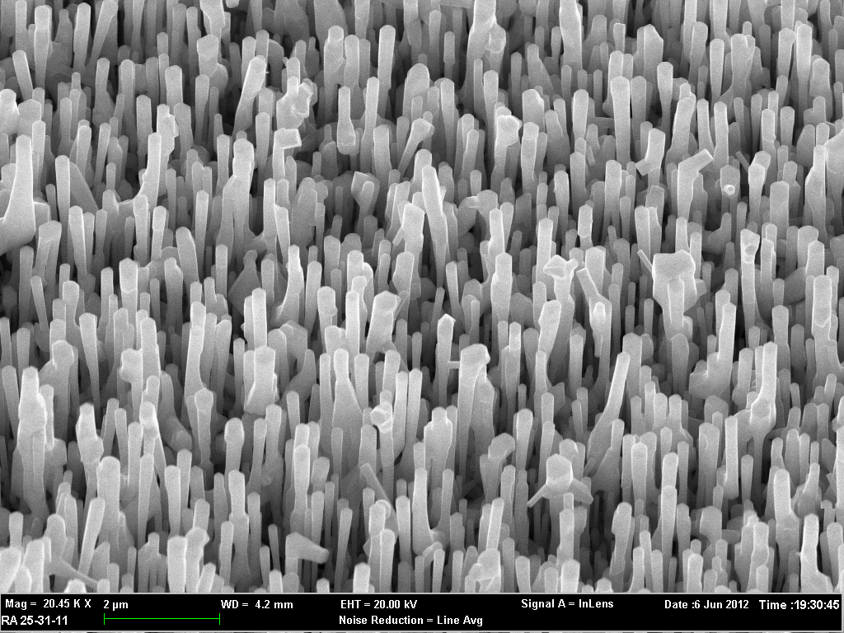
Рис. 2. SEM изображение наностержней, полученных импульсным лазерным напылением.

Для завершения создания чувствительного элемента необходимо было после роста наноструктур создать на них контакт. Для этого образец снова помещался в вакуумную камеру и закреплялся перед мишенью под углом в 45° к поверхности мишени. Так же использовалась маска перед образцом с круглым отверстием для напыления золотого контакта на ограниченной площади поверхности образца. Напыление контакта проходило под углом для того, чтобы золотые частички оседали на верхней части наностержней и не попадали к их основанию. Благодаря плотному расположению наностержни экранируют друг друга и препятствуют запылению основания структуры. Таким образом, золотой контакт создается в верхней части наностержней и объединяет их между собой.
Для установления корреляции между дефектностью по кислороду наностержней оксида цинка, выращиваемых нами методом лазерного синтеза нами был создан стенд для исследования оптических свойств наностержней оксида цинка методом фотолюминесценции на основе He-Cd лазера фирмы Kimmon .Фотолюминесцентные спектры наностержней оксида цинка в диапазоне 330-800 нм были получены на разработанной нами экспериментальной установке. Установка состоит из трех отдельных блоков, таких как: источник возбуждающего излучения, устройство сбора излучения от образца и регистратор собранного излучения. В качестве источника возбуждающего излучения используется непрерывный He-Cd⁺ лазер Kimmon работающий на длине волны 325 нм и имеющий мощность излучения 50 мВт. Направление лазерного луча на образец и сбор полученной люминесценции осуществляется с помощью оптической системы, состоящей из кварцевых линз, диафрагм, алюминиевого зеркала, оптических держателей и предметного столика с двумя степенями свободы. В качестве регистрирующего устройства используется монохроматор-спектрограф MSDD 1000.
Полученные спектры представлены на рис. 3. Видно, что в спектре образца L394, выращенного при более низкой температуре (Т= 850°С), наблюдается ярко выраженный ультрафиолетовый пик интенсивности на длине волны 378 нм, в видимой области спектра присутствует широкий пик интенсивности с максимумом на длине волны 508 нм и шириной на полувысоте порядка 100 нм. В спектре образца L399, выращенного при более высокой температуре(Т= 915°С), присутствует незначительный с очень слабой интенсивностью ультрафиолетовый пик интенсивности на длине волны 378 нм, а в видимой области спектра наблюдается значительный по интенсивности широкий пик интенсивности с максимумом на блине волны 508 нм и шириной на полувысоте около 100 нм. Интенсивность ультрафиолетового пика образца L399 примерно в 30 раз ниже по сравнению с интенсивностью ультрафиолетового пика образца L394. В то время как пик интенсивности в видимой области образца L399 почти вдвое превосходит пик интенсивности в видимой области образца L394.

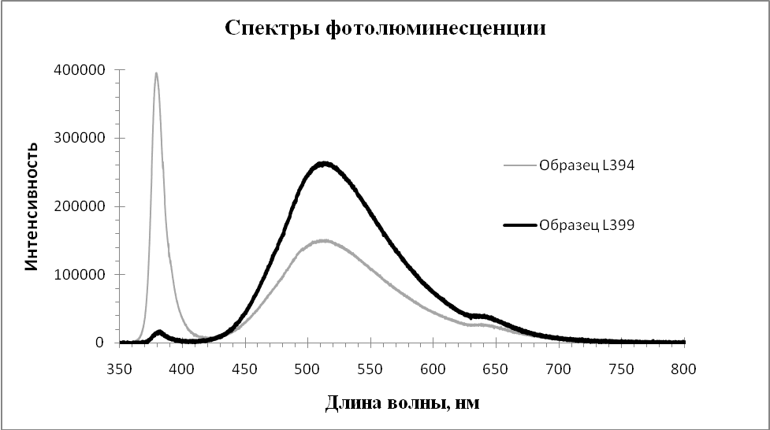
Рис.3.Спектры фотолюминесценции снятые с образцов L394 и L399. Серым цветом обозначен спектр снятый с образца L394; черным цветом обозначен спектр снятый с образца L399.

Наличие интенсивности в видимой области спектра говорит о том, что в структуре присутствуют дефекты, связанные с вакансиями по кислороду, что крайне важно для создания CO сенсоров. Таким образом, чем более интенсивен спектр видимой области, тем больше дефектов связанных с вакансиями по кислороду содержит структура и, следовательно, чувствительность сенсора на основе такой структуры должна быть выше. Варьируя температуру роста наностержней от 850°С до 915°С можно получать наностержни с разной дефектностью по кислороду.
Для измерения чувствительности к СО сенсоров на основе связанных решеток наностержней и нанопроводов оксида цинка нами разработан специальный измерительный стенд. Стенд состоит из вакуумированной кварцевой трубки внутрь которой помещен нагревательный элемент, термодатчик, и два прижимных контакта, обеспечивающих связь образцов с мультиметром Keithley 2000, посредством которого осуществляется непрерывное детектирование сопротивления образцов. Второй мультиметр Keithley 2000 служит для измерения сигнала с термопары. В стенде предусмотрено изменение температуры медного столика от комнатной до температуры максимальной чувствительности наностержней оксида цинка к СО (250-350)°С. Ввод, вывод и продувка трубки осуществляется с помощью системы вакуумных шлангов, один из которых подключен к баллону с азотом для продувки рабочего объема. Продувка азотом и облучение УФ-лампой использовалось для восстановления работоспособности СО сенсора.
Сопротивление наностержней (L399),полученных при температуре 915°С, при комнатной температуре было около 16 кОм. Так как чувствительность ZnO максимальна при 250 °С, то измерения чувствительности проводились при температуре 250 °С. При нагревании наностержней до 250°С градусов от комнатной температуры сопротивление связанной решетки ZnO наностержней упало до 6 кОм. При напуске 50 см³ СО в ячейку с воздухом объемом 500 см³ резистивная чувствительность сенсора составила ~24% (L399).Образцы же наностержней(Д394) ,полученных при 850°С имели низкую дефектность по кислороду и не имели чувствительности к СО.
Выводы
Исследованы оптические свойства наностержней оксида цинка методом фотолюминесценции на специально разработанном стенде. По соотношению интенсивности свечения в видимой области спектра к интенсивности свечения в ультрафиолетовой области спектра можно судить о дефектности наноструктур оксида цинка по кислороду и использовать данную методику для оптимизации режимов получения наностержней лазерным напылением с максимальной чувствительностью к СО.
Работа выполнена при финансовой поддержке Минобрнауки, грант ФЦП «Проведение центром коллективного пользования научным оборудованием «Высокие технологии» Южного федерального университета поисковых научно-исследовательских работ в области создания экологически чистых технологий получения новых активных нано- и микроструктурированных материалов для использования в современной сенсорике», госконтракт № 16.552.11.7024.

Литература
1.Карапетьян Г.Я., Днепровский В.Г, Багдасарян А.С., С.А. Багдасарян С.А., Николаев А.Л, Кайдашев Е.М. Пассивный беспроводный датчик на поверхностных акустических волнах для измерения параметров газовых и жидких сред//Инженерный вестник Дона.2012.№2.
2. Ting-Jen Hsueh, Yi-Wen Chen, Shoou-Jinn Chang, Sea-Fue Wang, Cheng-Liang Hsu, Yan-Ru Lin, Tzer-Shen Lin, and I-Cherng Chene, ZnO Nanowire-Based CO Sensors Prepared at Various Temperatures // Journal of The Electrochemical Society. 2007. V.154, N.12. P. 393-396

